Definição da arquitetura

“pôlder / pôl·der - Planície cercada por diques para evitar inundações e aproveitada na agricultura, na habitação e na construção de salinas” (MICHAELIS, Online).

1.1 Modelo da solução
A ferramenta de monitoramento foi desenvolvida com o objetivo de monitorar o volume de ocupação do reservatório de contingência, Pôlder - Jardim Romano, e o fluxo de água durante períodos de chuvas intensas, servindo como um sistema de alerta auxiliar na mitigação de danos causados por inundações. Utiliza tecnologias de Internet das Coisas (IoT) para promover uma estimativa bastante precisa do volume de ocupação do Pôlder e o acompanhamento ativo do seu volume de ocupação. A solução final consiste em uma plataforma integrada que combina sensores, gateway, backend, banco de dados e interface web responsiva, permitindo coleta, processamento, visualização de dados em tempo real e principalmente a geração de alertas usando tecnologias como SMS, Push (PWA), WhatsApp, E-mail, além de no próprio Dashboard Web.
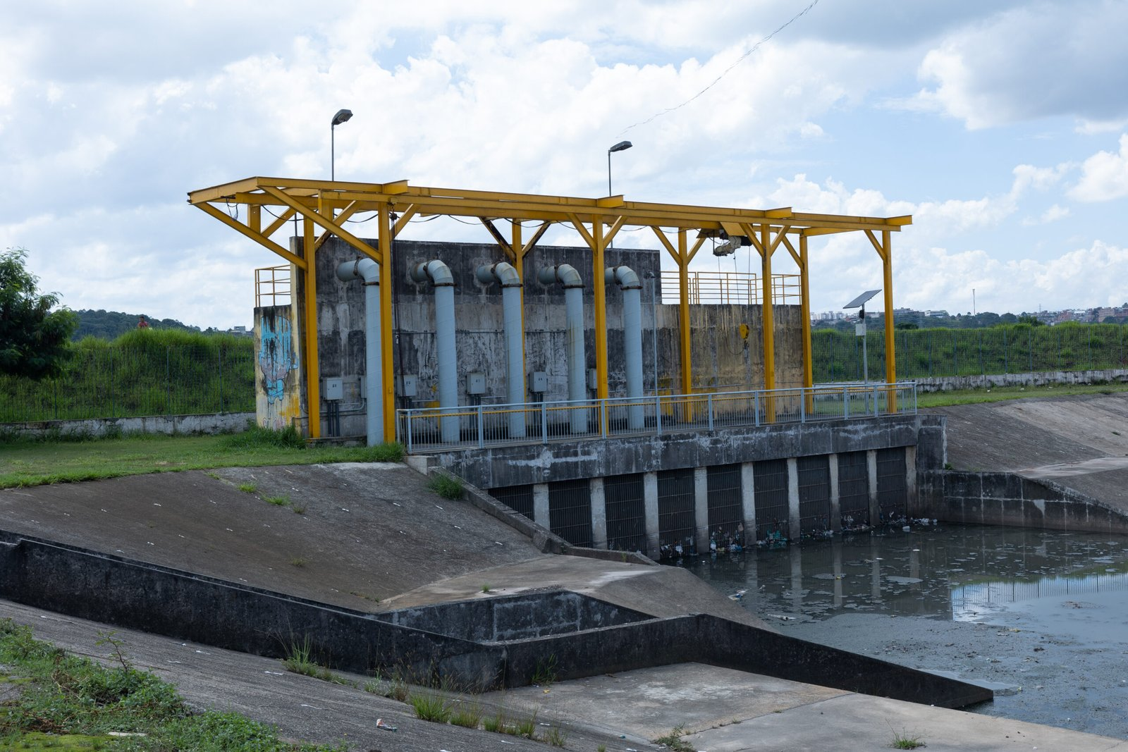
obracon-piscinao – Fonte: OBRACON
O sistema opera com dois modos de monitoramento: sensores de monitoramentos do volume de ocupação do Pôlder, que mede a distância da lâmina de água até o sensor, e acesso aos dados de um pluviômetro localizado em uma estação meteorológica instalada em um prédio vizinho, onde está instalado o aparelho da prefeitura CEU Três Pontes.
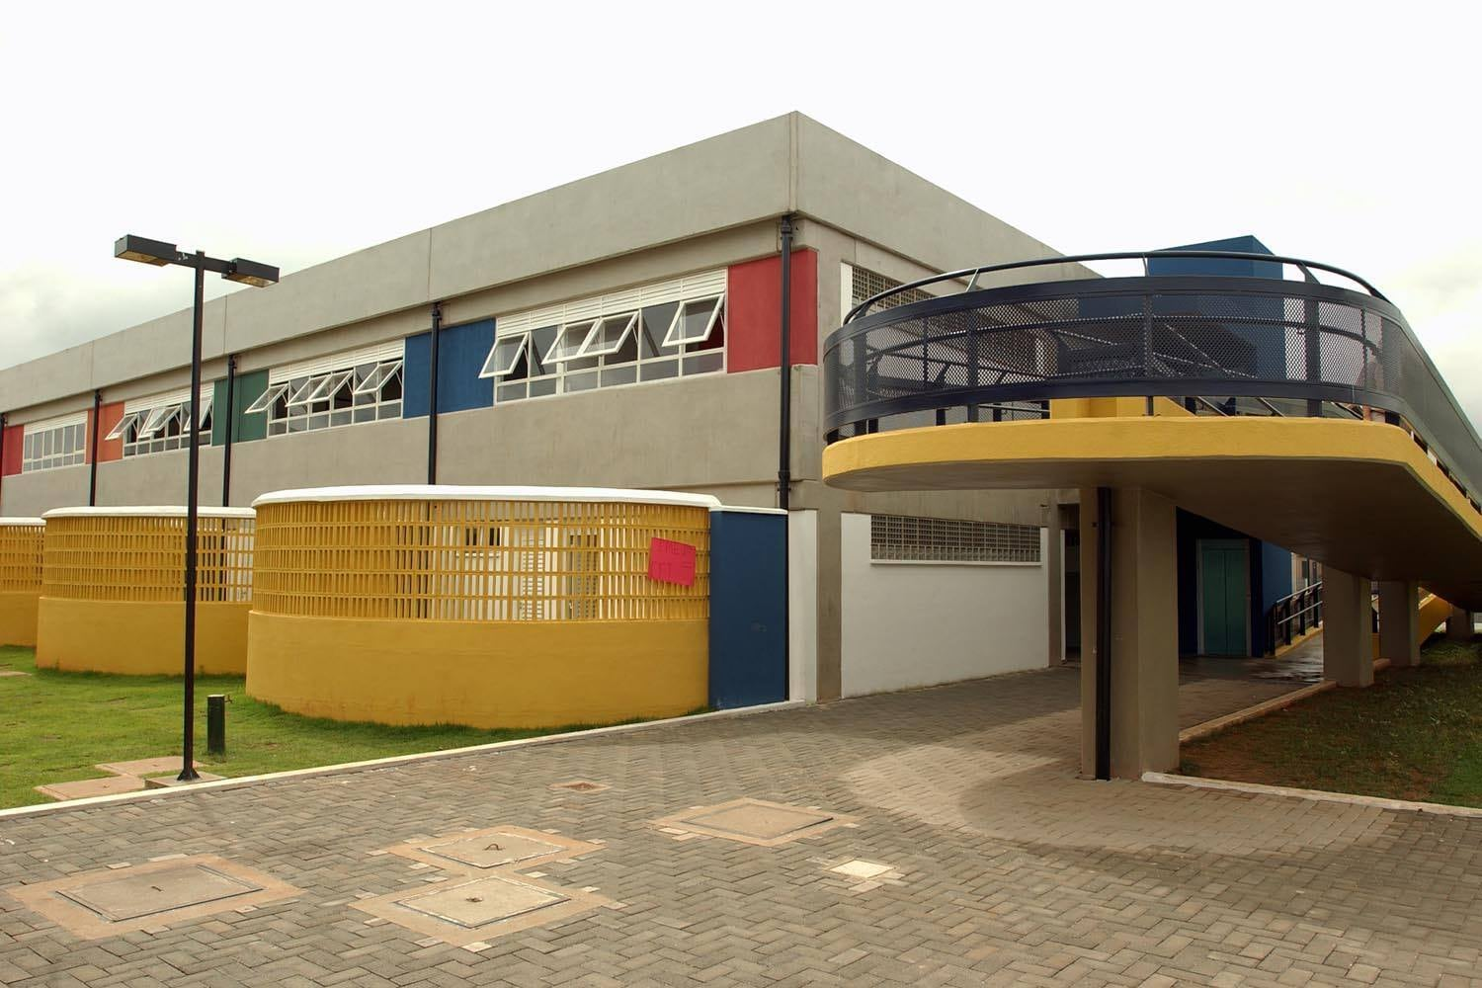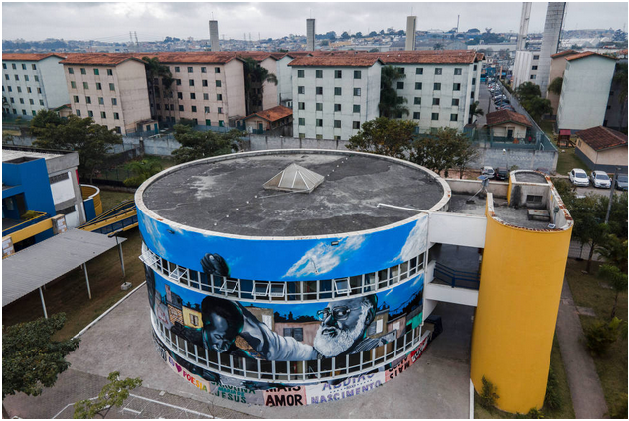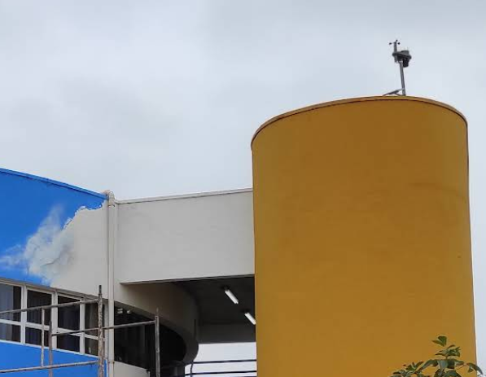
Fonte: Google MAPS

Arquitetura
A arquitetura foi estruturada em múltiplas camadas, os sensores foram pensando utilizando comunicação WiFi nativa, com protocolos IEEE 802.11b/g/n padrão e MQTT (Message Queuing Telemetry Transport), conectados diretamente ao Broker ##Especificar o BROKER##.
O desenho da solução considerou a disponibilidade de energia elétrica próxima aos sensores e como fonte redundante de energia um Kit de Geração de Energia Fotovoltaica (Solar) contendo uma Painel Solar de 60w, um controlador de carga 24/12 volts e 10w de potência com uma bateria selada de 12v, autonomia de 20 dias, considerando apenas o consumo dos sensores.
O backend foi implementado em Python 3.12 com o framework FAST API, utilizando comunicação assíncrona via protocolo MQTT e gerenciamento pelo broker, enquanto o armazenamento é realizado de duas formas, banco de dados PostgreSQL e o TimescaleDB para séries temporais dos sensores. Toda a infraestrutura roda em ambiente Linux Ubuntu 24.04, com servidor NGINX e containerização por Docker, garantindo escalabilidade e portabilidade.
Para o Frontend a interface web foi desenvolvida com React 18, com TypeScript, Tailwind CSS e Vite, incorporando gráficos dinâmicos por meio da biblioteca Chart.js para exibir indicadores como volume ocupado, estimativa de transbordo, gráfico de linha do tempo. O dashboard apresenta alertas automáticos e análises preditivas, apoiadas por algoritmos de cálculos matemáticos, que podem ser expandidos para o uso de modelos de inteligência artificial mais rebuscados.

Tabela XXX – Tecnologias e Ferramentas Utilizadas no Projeto de IOT

Camada | Tecnologia
Sistema Operacional | Ubuntu LTS
Containerização | Docker + Docker Compose
Web Server / Reverse Proxy | NGINX
Backend (API), ORM e Migrations | Python + FastAPI, SQLAlchemy Async + asyncpg e Alembic
Validação | Pydantic
Banco de Dados | PostgreSQL + TimescaleDB
Cache / Broker | Redis
Frontend (SPA) + UI Framework | React + TypeScript + Vite e Tailwind CSS + shadcn/ui
API Climática | CPTEC/INPE + OpenWeatherMap

Para ilustrar o funcionamento do sistema proposto, apresenta-se, a seguir, o diagrama de contexto da aplicação que traz uma visão de alto nível do sistema e suas interações com atores e sistemas externos.
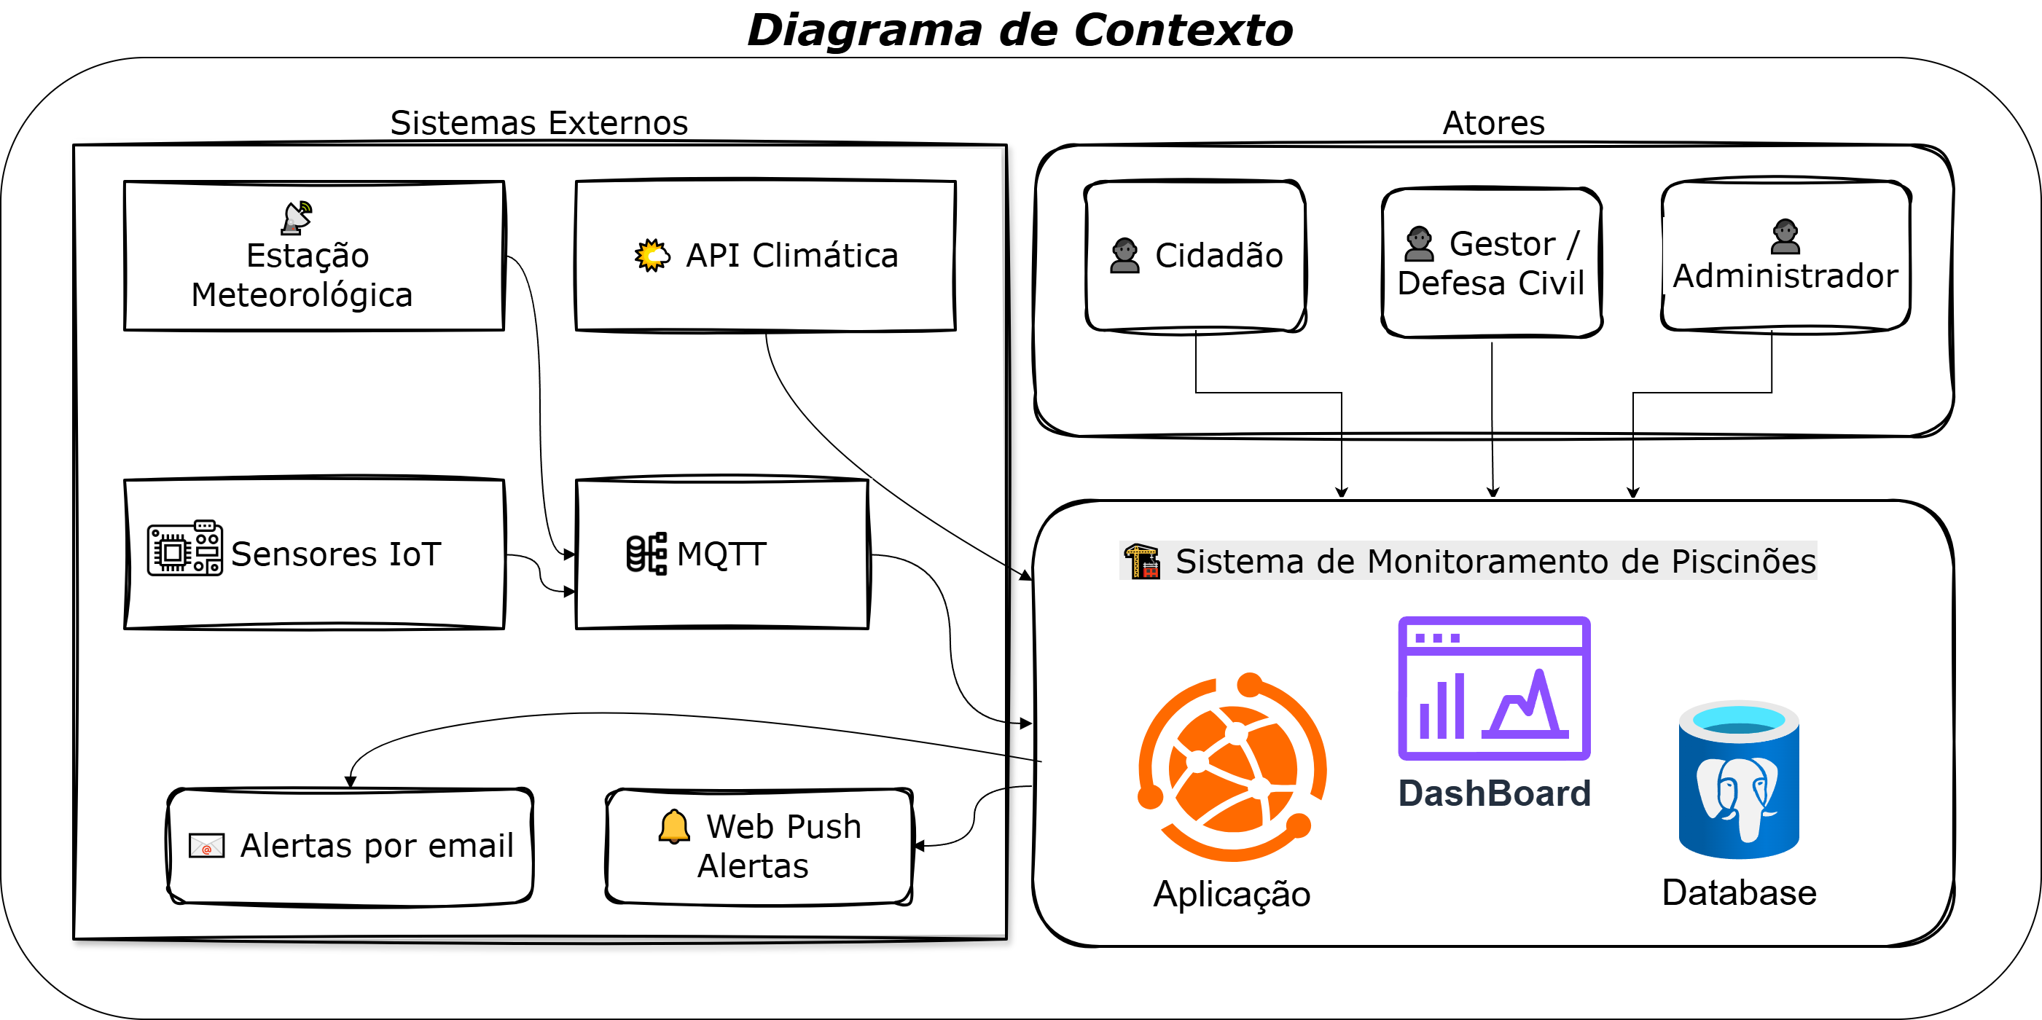Fonte: os autores, São Paulo, SP: Elaborado no draw.io, 2026.
FUNDAMENTAÇÃO TEÓRICA
A IoT conecta dispositivos e sensores à internet, permitindo a coleta e troca de dados em tempo real. Isso amplia a capacidade de monitoramento de atividades cotidianas e torna mais eficientes processos anteriormente manuais (ALBUQUERQUE; OLIVEIRA, 2019). Em ambientes urbanos, as redes de sensores sem fio são essenciais para o monitoramento de diversos tipos de eventos, desde a contagem de pessoas e a análise de fluxos em larga escala, justificando sua aplicação na medição de um sistema urbano de contenção a enchentes, como os “piscinões” (SOARES et al., 2021).
Utilizando conceitos das disciplinas de ciência de dados é possível integrar a estatística, a computação e eletrônica, transformando grandes volumes de dados em conhecimento estratégico para instituições públicas (LINO; VASCONCELOS, 2021). A identificação de padrões em grandes conjuntos de informações oferece suporte à tomada de decisão (REZENDE, 2003), o que fundamenta a análise do fluxo de escoamento e o acompanhamento do volume de preenchimento do reservatório.
A visualização de dados transforma informações complexas em representações acessíveis, facilitando a tomada de decisão (KNAFLIC, 2015). Dashboards fornecem informações simples em tempo real, permitindo o monitoramento ágil e a rápida tomada de decisões (KOEHLER, 2019.
Por fim as bibliotecas do Python como a NumPy, para vetorização de leituras, SciPy, para prever padrões de sazonalidade e Pandas, para séries temporais, permitem criar modelos matemáticos para análise de dados e estudo de padrões (VANDERPLAS, 2025)
METODOLOGIA DE DESENVOLVIMENTO
Gestão do Desenvolvimento
O projeto adota uma metodologia ágil adaptada para contexto acadêmico, combinando elementos do framework Scrum (SCHWABER; SUTHERLAND, 2020) com práticas de Kanban, gerenciado no Microsoft Planner, para gestão visual de tarefas.
- Sprints de 2 semanas com entregáveis parciais documentados
- Backlog priorizado pelo método RICE (Reach, Impact, Confidence, Effort)
- Definition of Done (DoD): funcionalidade implementada + testada + documentada
- Revisão contínua com orientador a cada reunião
- Kanban board para visualização de progresso (To Do → In Progress → Review → Done)

Práticas de Engenharia de Software
- Versionamento: Git com branching strategy baseada em Gitflow simplificado (main + develop + feature branches)
- Code Review: Revisão de código antes de merge em develop
- Testes: Unitários (pytest) + Integração (httpx + TestClient) para backend;
- Vitest + Testing Library para frontend;
- CI/CD: Pipeline básico para lint, testes e build (GitHub Actions ou equivalente)
- Documentação como código: Documentação técnica mantida no repositório (Markdown)
Ferramentas de Gestão
Ferramenta | Uso
Git + GitHub/GitLab | Versionamento de código e documentação
Kanban Board (GitHub Projects) | Gestão visual de tarefas
VS Code | IDE de desenvolvimento
Docker Desktop | Ambiente local de desenvolvimento
Postman | Testes manuais de API

# Referências (REVISAR!! NÃO ESTÁ 100% FORMATADA!!) #

ALBUQUERQUE, F.; OLIVEIRA, R. Internet das Coisas: conceitos e aplicações. São Paulo: Editora Atlas, 2019.
GUBBI, J. et al. Internet of Things (IoT): A vision, architectural elements, and future directions. Future Generation Computer Systems, v. 29, n. 7, p. 1645–1660, 2013.
HYNDMAN, R. J.; ATHANASOPOULOS, G. Forecasting: principles and practice. 3. ed. Melbourne: OTexts, 2021.
KAZEROUNI, A. IoT-based access control systems in public facilities. Journal of Smart Systems, v. 12, n. 4, p. 101–115, 2020.
KNAFLIC, C. Storytelling with data: a data visualization guide for business professionals. 2. ed. Hoboken: Wiley, 2015.
KOEHLER, A. Dashboard design principles for decision-making. International Journal of Information Management, v. 45, p. 128–137, 2019.
LINO, R.; VASCONCELOS, R. Ciência de dados aplicada à gestão pública. Rio de Janeiro: Elsevier, 2021.
MACHADO, P. Power BI e a democratização da análise de dados em instituições públicas. Revista Gestão Pública, v. 15, n. 2, p. 45–60, 2021.
MARCONDES, F. Sistemas de controle de acesso: teoria e prática. São Paulo: Pearson, 2020.
PRADO, L. Aprendizado de máquina e aplicações em problemas reais. Revista Brasileira de Inteligência Artificial, v. 10, n. 1, p. 55–70, 2020.
REZENDE, D. Mineração de dados: conceitos, técnicas e aplicações. Rio de Janeiro: Elsevier, 2003.
SOARES, R. et al. Redes de sensores sem fio em ambientes urbanos: aplicações e desafios. Revista Brasileira de Computação Aplicada, v. 13, n. 2, p. 25–40, 2021.

UNIVESP. Diretrizes para Projetos Integradores. São Paulo, 2025.
LOPEZ, J.; ALMEIDA, C. Redes de Sensores e IoT. 2. ed. Porto Alegre: Bookman, 2023.

OBRACON, institucional - Pôlder Jardim Romano – São Miguel -https://obracon.com.br/project/piscinao-jardim-romano
Acesso em: Março 2026.

‌KARL SÖDERBY. Arduino / C++. Arduino / C++ | Arduino Documentation. 2025. Disponível em: https://docs.arduino.cc/arduino-cloud/guides/arduino-c/. Acesso em: 29 de março 2026.
CODEMAGIC LTD. ESP32 Simulation - Wokwi Docs. Disponível em: https://docs.wokwi.com/guides/esp32. Acesso em: 29 de março 2026.

CODEMAGIC LTD. wokwi-hc-sr04 Reference | Wokwi Docs. Disponível em: https://docs.wokwi.com/parts/wokwi-hc-sr04. Acesso em: 29 de março 2026.

ESPRESSIF SYSTEMS (SHANGHAI) CO., LTD. ESP32 Series Datasheet Version 5.2. 2025. Disponível em: https://documentation.espressif.com/esp32_datasheet_en.pdf. Acesso em: 29 de março 2026.

MQTT.ORG. FAQ. 204 Disponível em: https://mqtt.org/faq/. Acesso em: 29 de março 2026.

JAKE, VanderPlas,. Guia Do Python para Data Science - Tradução da Segunda Edição: ferramentas essenciais para trabalhar com dados. Rio de Janeiro: Editora Alta Books, 2025. E-book. p.Página i. ISBN 9788550821795. Disponível em: https://app.minhabiblioteca.com.br/reader/books/9788550821795/. Acesso em: 02 abr. 2026.

SCHWABER, Ken; SUTHERLAND, Jeff. O Guia do Scrum: O Guia Definitivo para o Scrum: As Regras do Jogo. 1. ed. Creative Commons.: Sem Editora, 2020. v. 1.

